ZNALECKÝ POSUDEK
číslo položky: 7442/4/2022 - C
Znalecký posudek je podán v oboru ekonomika, odvětví ceny a odhady se specializací nemovitosti.
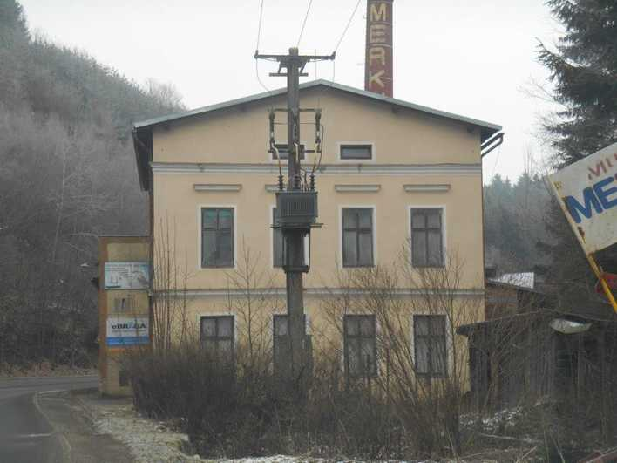
Stručný popis předmětu znaleckého posudku
pozemek st.p.č. 336 se stavbou čp. 289 a pozemky p.č. 718, 723/1 a 723/3, vše v k.ú. a obci Police nad Metují, zapsané na LV č. 1276, vedené u Katastrálního úřadu pro Královéhradecký kraj, KP Náchod
Znalec: Jiří Danielis
Pražská 88
541 01 Trutnov

Zadavatel: Slezská insolvenšní v.o.s.
Elišky Krásnohorské 1305/18
736 01 Havířov

OBVYKLÁ CENA | 5 420 000 Kč
Počet stran: 38 Počet vyhotovení: 2 Vyhotovení číslo:
Podle stavu ke dni: 12.1.2022 Vyhotoveno: V Trutnově 18.1.2022

1. ZADÁNÍ
1.1. Znalecký úkol, odborná otázka zadavatele
Ocenění je provedeno "cenou obvyklou" ve smyslu definice uvedené v § 2, odst. 1 zákona č.151/1997 Sb., o oceňování majetku a o změně některých zákonů (zákon o oceňování majetku).
1.2. Účel znaleckého posudku
Ocenění nemovité věci je prováděno pro účel odhad obvyklé ceny.

Ocenění je zpracováno k datu uvedenému na titulní straně. Jeho platnost je omezena faktory, které mohou nastat po uvedeném datu a mohou mít vliv na obvyklou cenu.
Na této zásadě je vypracováno toto ocenění.

Pro stanovení obvyklé ceny bude použito metody porovnávací. Výnosová metoda použita nebude, protože oceňovaný majetek je v nepronajmutelném stavu.

Tento znalecký posudek vyjadřuje odborný názor na obvyklou cenu výše uvedeného majetku, jako by byl nabídnut k prodeji na volném trhu. Znalecký posudek byl zpracován k technickému stavu a právním skutečnostem, platným ke dni místního šetření.

Zpracovateli znaleckého posudku naopak není známo nic o tom, že by znalecký posudek měl zároveň sloužit i pro jiný účel jako např. ocenění nepeněžitého vkladu do obchodní společnosti, stanovení nominální hodnoty zajišťovacího instrumentu úvěru, stanovení nákladu majetkové daně nebo pro jiný, výše nespecifikovaný účel.
1.3. Prohlídka a zaměření
Prohlídka se zaměřením byla provedena dne 4.1.2022 za přítomnosti znalce a objednatele.

2. VÝČET PODKLADŮ
2.1. Výčet vybraných zdrojů dat a jejich popis
- Výpis z KN, LV č. 1276
- Kopie KM a PM pořízená dálkovým přístupem
- Zákon č. 151/1997 Sb v platném znění
- Skutečnosti zjištěné při místním šetření konaném dne 4.1.2022
- Územně plánovací dokumentace
- Projektová dokumentace z archivu a z části pro rekonstrukci
- Fotodokumentace pořízená znalcem
- Databáze nemovitostí, realitní inzerce, webové servery, www.risy.cz, wikipedia
- Povodňová zpráva www.cap.cz

Odborná literatura:
Bradáč, A. a kol. Věcná břemena od A o Z, Linde, Praha, 2009
Chapness, P. Schválené Evropské standardy pro oceňování majetku, s.l.
Ort, P. Oceňování nemovitostí - moderní metody a přístupy, Leges, Praha 2013
Ort, P. Cenové mapy České republiky 2/2015, Dashofer, Praha 2015
Ort, P. Nemovitý majetek obcí, jeho evidence a oceňování, Veřejná správa 2/2010
Bradáč, A. a kol. Teorie oceňování nemovitostí, VIII. přepracované a doplněné vydání, Akademické nakladatelství CERM, s.r.o. 2009
Zazvonil Zbyněk Odhad hodnoty pozemků VŠE v Praze, nakladatelství Oeconomica, Institut oceňování majetku 2007
Dušek David Základy oceňování nemovitostí, II. upravené vydání, Vysoká škola ekonomická v Praze, Institut oceňování majetku , 2006
Zazvonil Zbyněk Porovnávací hodnota nemovitostí, I.vydání, nakladatelství EKOPRESS, s.r.o. 2006
Bradáč a kol. Soudní znalectví, I.vydání, Akademické nakladatelství CERM, 2010
Hálek Vítězslav Oceňování majetku v praxi, I.vydání, DonauMedia s.r.o., 2009
Zazvonil Zbyněk Oceňování nemovitostí - výnosový přístup, I. vydání, nakladatelství Oeconomica 2010
IOM VŠE Praha Návrh standardu pro oceňování nemovitostí tržní hodnotou Praha, září 2012
Zákon o znalcích, znaleckých kancelářích a znaleckých ústavech č. 254/2019, Sb.
2.2. Základní pojmy a metody ocenění
Pokud zákon nestanoví jiný způsob oceňování, oceňují se majetek a služba obvyklou cenou.
Obvyklou cenou se pro účely zákona rozumí cena, která by byla dosažena při prodejích stejného popřípadě obdobného majetku nebo při poskytování stejné nebo obdobné služby v obvyklém obchodním styku v tuzemsku ke dni ocenění. Přitom se zvažují všechny okolnosti, které mají na cenu vliv, avšak do její výše se nepromítají vlivy mimořádných okolností trhu, osobních poměrů prodávajícího nebo kupujícího ani vliv zvláštní obliby. Mimořádnými okolnostmi trhu se rozumějí například stav tísně prodávajícího nebo kupujícího, důsledky přírodních či jiných kalamit. Osobními poměry se rozumějí zejména vztahy majetkové, rodinné nebo jiné osobní vztahy mezi prodávajícím a kupujícím. Zvláštní oblibou se rozumí zvláštní hodnota přikládaná majetku nebo službě vyplývající z osobního vztahu k nim. Obvyklá cena vyjadřuje hodnotu majetku nebo služby a určí se ze sjednaných cen porovnáním.
V odůvodněných případech, kdy nelze obvyklou cenu určit, oceňuje se majetek a služba tržní hodnotou, pokud zvláštní právní předpis nestanoví jinak. Přitom se zvažují všechny okolnosti, které mají na tržní hodnotu vliv. Důvody pro neurčení obvyklé ceny musejí být v ocenění uvedeny.
Tržní hodnotou se pro účely zákona rozumí odhadovaná částka, za kterou by měly být majetek nebo služba směněny ke dni ocenění mezi ochotným kupujícím a ochotným prodávajícím, a to v obchodním styku uskutečněném v souladu s principem tržního odstupu, po náležitém marketingu, kdy každá ze stran jednala informovaně, uvážlivě a nikoli v tísni. Principem tržního odstupu se pro účely tohoto zákona rozumí, že účastníci směny jsou osobami, které mezi sebou nemají žádný zvláštní vzájemný vztah a jednají vzájemně nezávisle.
Určení obvyklé ceny a tržní hodnoty a postup při tomto určení musejí být z ocenění zřejmé, jejich použití, včetně použitých údajů, musí být odůvodněno a odpovídat druhu předmětu ocenění, účelu ocenění a dostupnosti objektivních dat využitelných pro ocenění. Podrobnosti k určení obvyklé ceny a tržní hodnoty stanoví vyhláška.
Mimořádnou cenou se rozumí cena, do jejíž výše se promítly mimořádné okolnosti trhu, osobní poměry prodávajícího nebo kupujícího nebo vliv zvláštní obliby.
Cena určená podle zákona jinak než obvyklá cena, mimořádná cena nebo tržní hodnota, je cena zjištěná.
Službou je poskytování činností nebo hmotně zachytitelných výsledků činností.
Jiným způsobem oceňování stanoveným tímto zákonem nebo na jeho základě je
a) nákladový způsob, který vychází z nákladů, které by bylo nutno vynaložit na pořízení předmětu ocenění v místě ocenění a podle jeho stavu ke dni ocenění,
b) výnosový způsob, který vychází z výnosu z předmětu ocenění skutečně dosahovaného z výnosu, který lze z předmětu ocenění za daných podmínek obvykle získat, a z kapitalizace tohoto výnosu (úrokové míry),
c) porovnávací způsob, který vychází z porovnání předmětu ocenění se stejným nebo obdobným předmětem a cenou sjednanou při jeho prodeji; je jím též ocenění věci odvozením z ceny jiné funkčně související věci,
d) oceňování podle jmenovité hodnoty, které vychází z částky, na kterou předmět ocenění zní nebo která je jinak zřejmá,
e) oceňování podle účetní hodnoty, které vychází ze způsobů oceňování stanovených na základě předpisů o účetnictví,
f) oceňování podle kurzové hodnoty, které vychází z ceny předmětu ocenění zaznamenané ve stanoveném období na trhu,
g) oceňování sjednanou cenou, kterou je cena předmětu ocenění sjednaná při jeho prodeji, popřípadě cena odvozená ze sjednaných cen.

3. NÁLEZ
3.1. Výčet sebraných nebo vytvořených dat
Katastrální údaje : | kraj Královéhradecký, okres Náchod, obec a k.ú. Police nad Metují
Adresa nemovité věci: | Nádražní 289, 549 54 Police nad Metují
Místopis
Město Police nad Metují se nachází v okrese Náchod v Královéhradeckém kraji. Obcí protéká potok Ledhujka a vlévá se do řeky Metuje. Město je obklopeno vrchy – Klůček, Strážnice, Havlatka a těmto dominuje Ostaš. Žije zde přibližně 4 100 obyvatel. Historické jádro města je městskou památkovou zónou. Části obce Police nad Metují, Hlavňov, Hony, Pěkov, Radešov a Velká Ledhuje.
Situace
Typ pozemku: | ☒ zast. plocha ◻ ostatní plocha ◻ orná půda  ◻ trvalé travní porosty ◻ zahrada ◻ jiný
Využití pozemků: | ◻ RD ◻ byty ◻ rekr.objekt ◻ garáže ☒ jiné
Okolí: | ◻ bytová zóna ◻ průmyslová zóna ◻ nákupní zóna ☒ ostatní
Přípojky: | ☒ / ◻ voda ◻ / ☒ kanalizace ◻ / ◻ plyn
veř. / vl. | ☒ / ◻ elektro ◻ telefon
Dopravní dostupnost (do 10 minut pěšky): ◻ MHD ◻ železnice ☒ autobus
Dopravní dostupnost (do 10 minut autem): ◻ dálnice/silnice I. tř. ☒ silnice II.,III.tř.
Poloha v obci: okrajová část - zástavba RD
Přístup k pozemku | ☒ zpevněná komunikace ◻ nezpevněná komunikace
Přístup přes pozemky
1191 |  | Královéhradecký kraj, Pivovarské náměstí 1245/2, 50003 Hradec Králové
Celkový popis nemovité věci
Nemovitá věc - pozemek s areálem staveb čp. 289 se nalézá ve jižní okrajové části obce Police nad Metují, mimo souvisle zastavěné území, v lokalitě bez okolní zástavby, v blízkosti autobusové zastávky, která je vzdálena cca. 500 m, jiná občanská vybavenost v místě není. Nemovitá věc je přístupná z veřejné komunikace, ulice Nádražní. Území je z části zainvestováno sítěmi - NN a VV, ke dni ocenění jsou sítě odpojeny, kanalizace je svedena do žumpy, která je nefunkční a již neodpovídá předpisům. Oceňované pozemky jsou rovinaté, areál se nachází v prostoru mezi přístupovou komunikací a svahem. Nemovitá věc je vzdálená cca. 2,2 km od centra obce a jeho občanské vybavenosti (městský úřad, knihovna, pošta, ZŠ a MŠ, ZUŠ, autobusové nádraží, kino, divadlo, sportoviště a lékaři).
Předmětem ocenění je bývalý výrobní areál firmy Merkur, který je dle sdělení v posledních 2 letech neužívaný a odpojen od sítí. Areál sestává z několika budov, které mají rozdílný způsob užívání, dále z jejich součástí a příslušenství, z části je tvořen drobnými stavbami kůlen a přístaveb, které se nalézají v havarijním stavu, bez hodnoty, proto s nimi není v ocenění ve výsledné hodnotě počítáno.

Pro ocenění je areál rozčleněn na následující hlavní objekty, které se nacházejí na jednom pozemku st.p.č. 336:
- Budova pro bydlení čp. 289
- Administrativní budova bez čp.
- Hala výrobní
- Kotelna s uhelnou
- Sklady
- Součásti a příslušenství - dožité doplňkové stavby - kolna, garáž, přístřešky 2x, oplocení, žumpa a jímka, vodovodní a elektro přípojka.

Areál je delší období nefunkční s dlouhodobě zanedbanou údržbou, odpojen od inž. sítí, v nevhodné poloze s přístupem v zatáčce silnice. K uvedení do stavu, ve kterém by se dal užívat, tj. provedení celkové rekonstrukce, by bylo potřeba vynaložit značných finančních prostředků.
Rizika

Rizika spojená s právním stavem nemovité věci: nejsou
NE | Nemovitá věc je řádně zapsána v katastru nemovitostí
NE | Stav stavby umožňuje podpis zástavní smlouvy (vznikla věc)
NE | Skutečné užívání stavby není v rozporu s její kolaudací
NE | Přístup k nemovité věci je zajištěn přímo z veřejné komunikace
Rizika spojená s umístěním nemovité věci:
NE | Nemovitá věc není situována v záplavovém území
ANO | Poloha nemovité věci v chráněném území
NE | Povodňová zóna 1 - zanedbatelné nebezpečí výskytu povodně / záplavy
Komentář: chráněná krajinná oblast - II.-IV.zóna
Věcná břemena a obdobná zatížení:
ANO | Zástavní právo
ANO | Exekuce
Komentář: Vlastnické právo
Kříž Jaromír Ing., Pod Klůčkem 260, Velká Ledhuje, 54954 Police nad Metují

Omezení vlastnického práva
Zákaz zcizení
Zástavní právo smluvní
Zástavní právo z rozhodnutí správního orgánu

Jiné zápisy
Exekuční příkaz k prodeji nemovitosti
Spojení exekucí ke společnému řízení
Zahájení exekuce - Ing. Kříž Jaromír
Závazek neumožnit zápis nového zást. práva namísto starého
Závazek nezajistit zást. pr. ve výhodnějším pořadí nový dluh

Nemovitost je v územním obvodu, kde státní správu katastru nemovitostí ČR vykonává Katastrální úřad pro Královéhradecký kraj, Katastrální pracoviště Náchod

Zobrazené údaje mají informativní charakter. Platnost dat k 20.01.2022 08:00.
Ostatní rizika:
NE | Nemovitá věc není pronajímána
ANO | Stavby s výrazně zhoršeným technickým stavem
ANO | Stavby dlouhou dobu neužívané
Komentář: Oceňovaný areál je v posledních 2 letech neužívaný
3.2. Obsah
1. Věcná hodnota staveb
1.1. Stavba pro bydlení čp. 289
1.2. Administrativní budova
1.3. Výrobní hala
1.4. Bývalá kotelna
1.5. Sklad
2. Hodnota pozemků
2.1. Pozemky
3. Porovnávací hodnota
3.1. Komparativní metoda

4. ZNALECKÝ POSUDEK
4.1. Ocenění
1. Věcná hodnota staveb
1.1. Stavba pro bydlení čp. 289
Věcná hodnota dle THU
Objekt je situován na západním okraji areálu, je dlouhodobě neužívaný, jde o dvoupodlažní budovu, která je nepodsklepená, s půdním prostorem. Stavba obsahuje v každém podlaží byt o velikosti 3+1 s příslušenstvím, při východním štítu stavby je chodba se schodištěm.

Technický stav
Z dokumentace vyplývá, že stavba byla vybudována okolo r. 1905, následně byla z části modernizována a upravena - tyto stavební úpravy a modernizace jsou ke dni ocenění již dožité.

Technický stav svědčí o zcela zanedbané údržbě, je nutné provedení celkové rekonstrukce pro případně bydlení. Ke dni ocenění jsou veškeré prvky dožívající - znovuupotřebitelné jsou základy, svislé konstrukce, stropy, krovy, schody a další konstrukce - fasáda ze 60%, vnitřní omítky z 50%, podlahy z 50%, dveře z 50%. Veškeré vnitřní vybavení a zařízení bylo zničené - zejména rozvody elektra, ZT a ÚT, zařizovací předměty kuchyní a koupelen.
Užitná plocha
Název |  |  |  | Užitná plocha
1. NP
Výčet místností: | plocha | koef | užitná plocha
užitná plocha | 108,00 m² | 1,00 | 108,00 m²
 |  |  | 108,00 m²
2. NP
Výčet místností: | plocha | koef | užitná plocha
užitná plocha | 130,00 m² | 1,00 | 130,00 m²
 |  |  | 130,00 m²
 |  |  |  | 238,00 m²
Zastavěné plochy a výšky podlaží
Název |  | Zastavěná plocha [m²] |  |  | výška
1. NP |  |  |  | 151,00 | 3,30 m
2. NP |  |  |  | 151,00 | 3,50 m
 |  |  | 302,00 m²
Obestavěný prostor
(PP = podzemní podlaží, NP = nadzemní podlaží, Z = zastřešení)
Typ | Název | Obestavěný prostor [m³]
NP | 1. NP+zastř. | 1087 = |  | 1 087,00
Obestavěný prostor - celkem: |  |  | 1 087,00 m³

Konstrukce |  | Popis
1. Základy vč. zemních prací |  | kamenné základy bez hydroizolace
2. Svislé konstrukce |  | zděnév tl. 450 cm
3. Stropy |  | s vodorovnými podhledy, trámové
4. Krov, střecha |  | sedlová, krov dřevěný
5. Krytiny střech |  | plechová
6. Klempířské konstrukce |  | pozinkovaný plech
7. Úprava vnitřních povrchů |  | vápenné, hladké
8. Úprava vnějších povrchů |  | vápennocementová
9. Vnitřní obklady keramické |  | běžné keramické obklady
10. Schody |  | pískovcové
11. Dveře |  | hladké plné dveře i náplňové
12. Vrata |  | chybí
13. Okna |  | dvojitá rámová
14. Povrchy podlah |  | DTD, PVC
15. Vytápění |  | bez zdroje
16. Elektroinstalace |  | poškozené rozvody
17. Bleskosvod |  | ano
18. Vnitřní vodovod |  | poškozené rozvody
19. Vnitřní kanalizace |  | poškozené rozvody
20. Vnitřní plynovod |  | chybí
21. Ohřev teplé vody |  | chybí
22. Vybavení kuchyní |  | chybí
23. Vnitřní hygienické vyb. |  | vana, splachovací WC, umyvadlo
24. Výtahy |  | chybí
25. Ostatní |  | příslušenství a venkovní úpravy
26. Instalační pref. jádra
Jednotková cena |  |  |  | 2 800 Kč/m³
Množství |  |  |  | 1 087,00 m³
Reprodukční cena |  |  |  | 3 043 600 Kč
Konstrukce |  | Obj. podíl. [%] |  |  |  | Standardní cena [Kč] | Upravená cena [Kč] | Upravený obj. podíl [%]
1. Základy vč. zemních prací |  | 6,00 |  |  |  | 182 616 | 182 616 | 7,69
2. Svislé konstrukce |  | 18,80 |  |  |  | 572 197 | 572 197 | 24,10
3. Stropy |  | 8,20 |  |  |  | 249 575 | 249 575 | 10,51
4. Krov, střecha |  | 5,30 |  |  |  | 161 311 | 161 311 | 6,79
5. Krytiny střech |  | 2,40 |  |  |  | 73 046 | 73 046 | 3,08
6. Klempířské konstrukce |  | 0,70 |  |  |  | 21 305 | 21 305 | 0,90
7. Úprava vnitřních povrchů |  | 6,90 |  |  |  | 210 008 | 210 008 | 8,85
8. Úprava vnějších povrchů |  | 3,10 |  |  |  | 94 352 | 94 352 | 3,97
9. Vnitřní obklady keramické |  | 2,10 |  |  |  | 63 916 | 63 916 | 2,69
10. Schody |  | 3,00 |  |  |  | 91 308 | 91 308 | 3,85
11. Dveře |  | 3,20 |  |  |  | 97 395 | 97 395 | 4,10
12. Vrata |  | 0,00 |  |  |  | 0 | 0 | 0,00
13. Okna |  | 5,40 |  |  |  | 164 354 | 164 354 | 6,92
14. Povrchy podlah |  | 3,10 |  |  |  | 94 352 | 94 352 | 3,97
15. Vytápění |  | 4,70 |  |  |  | 143 049 | 0 | 0,00
16. Elektroinstalace |  | 5,20 |  |  |  | 158 267 | 0 | 0,00
17. Bleskosvod |  | 0,40 |  |  |  | 12 174 | 12 174 | 0,51
18. Vnitřní vodovod |  | 3,30 |  |  |  | 100 439 | 0 | 0,00
19. Vnitřní kanalizace |  | 3,20 |  |  |  | 97 395 | 0 | 0,00
20. Vnitřní plynovod |  | 0,40 |  |  |  | 12 174 | 0 | 0,00
21. Ohřev teplé vody |  | 2,10 |  |  |  | 63 916 | 0 | 0,00
22. Vybavení kuchyní |  | 1,80 |  |  |  | 54 785 | 0 | 0,00
23. Vnitřní hygienické vyb. |  | 3,80 |  |  |  | 115 657 | 115 657 | 4,87
24. Výtahy |  | 1,30 |  |  |  | 39 567 | 0 | 0,00
25. Ostatní |  | 5,60 |  |  |  | 170 442 | 170 442 | 7,18
26. Instalační pref. jádra |  | 0,00 |  |  |  | 0 | 0 | 0,00
Upravená reprodukční cena |  |  |  |  | 2 374 008 Kč
Množství |  |  |  |  | 1 087,00 m³
Základní upravená jedn. cena |  |  | (JC) |  | 2 184 Kč/m³

Ocenění
Zastavěná plocha (ZP) | [m²] | 151
Užitná plocha (UP) | [m²] | 238
Obestavěný prostor (OP) | [m³] | 1 087,00
Základní upravená jedn. cena (JC) | [Kč/m³] | 2 184
Rozestavěnost | % | 100,00
Upravená cena (RC) | [Kč/m³] | 2 184
Reprodukční hodnota (RC * OP) | [Kč] | 2 374 008
Stáří | roků | 117
Další životnost | roků | 33
Opotřebení | % | 78,00
Věcná hodnota (VH) | [Kč] | 522 282

1.2. Administrativní budova
Věcná hodnota dle THU
Objekt je situován při východním straně areálu, je dlouhodobě neužívaný, provozně je propojen s výrobní halou. Objekt v přízemí obsahoval sociální zařízení pro zaměstnance (sprchy, WC, šatny), v patře kanceláře.

Technický stav
Z dokumentace vyplývá, že stavba byla vybudována okolo r. 1900, následně bylo zřízeno sociální zařízení a část stavby byla modernizována a upravena - tyto stavební úpravy a modernizace jsou ke dni ocenění již dožité, sociální zařízení je devastované.

Technický stav svědčí o zcela zanedbané údržbě, je nutné provedení celkové rekonstrukce pro případné užívání stavby. Ke dni ocenění jsou veškeré prvky dožívající - znovuupotřebitelné jsou základy, svislé konstrukce, krov a schody, další konstrukce - krytina z 50%, fasáda ze 60%, vnitřní omítky z 30%, dveře z 30%. Ostatní prvky, vnitřní vybavení a zařízení bylo zničené - zejména rozvody elektra, ZT a ÚT, podlahy, zařizovací předměty kuchyní a koupelen.
Užitná plocha
Název |  |  |  | Užitná plocha
1. NP
Výčet místností: | plocha | koef | užitná plocha
užitná plocha | 78,00 m² | 1,00 | 78,00 m²
 |  |  | 78,00 m²
2. NP
Výčet místností: | plocha | koef | užitná plocha
užitná plocha | 90,00 m² | 1,00 | 90,00 m²
 |  |  | 90,00 m²
 |  |  |  | 168,00 m²
Zastavěné plochy a výšky podlaží
Název |  | Zastavěná plocha [m²] |  |  | výška
1. NP |  |  |  | 112,00 | 3,30 m
2. NP |  |  |  | 112,00 | 3,50 m
 |  |  | 224,00 m²
Obestavěný prostor
(PP = podzemní podlaží, NP = nadzemní podlaží, Z = zastřešení)
Typ | Název | Obestavěný prostor [m³]
NP | 1. NP+zastř. | 1021 = |  | 1 021,00
Obestavěný prostor - celkem: |  |  | 1 021,00 m³

Konstrukce | Popis
1. Základy vč. zemních prací | kamenné základy bez hydroizolace
2. Svislé konstrukce | zděnév tl. 45 cm
3. Stropy | v části klenutý, převážně s vodorovnými podhledy
4. Krov, střecha | sedlová, krov dřevěný
5. Krytiny střech | plechová
6. Klempířské konstrukce | pozinkovaný plech
7. Úprava vnitřních povrchů | vápenné, hladké
8. Úprava vnějších povrchů | v přední a boční části vápennocementová, v zadní části znehodnocena
9. Vnitřní obklady keramické | běžné keramické obklady
10. Schody
11. Dveře | hladké plné dveře i náplňové
12. Vrata | chybí
13. Okna | dřevěná zdvojená
14. Povrchy podlah | parkety + keramické, poškozené
15. Vytápění | původní ÚT, z vlastní kotelny, nyní nefunkční
16. Elektroinstalace | poškozené rozvody
17. Bleskosvod | ano
18. Vnitřní vodovod | poškozené rozvody
19. Vnitřní kanalizace | poškozené rozvody
20. Vnitřní plynovod | chybí
21. Ohřev teplé vody | chybí
22. Vybavení kuchyní | chybí
23. Vnitřní hygienické vyb. | sprchy, WC, šatny
24. Výtahy | chybí
25. Ostatní | příslušenství a venkovní úpravy
26. Instalační pref. jádra

Jednotková cena |  | 2 200 Kč/m³
Množství |  | 1 021,00 m³
Reprodukční cena |  | 2 246 200 Kč

Konstrukce | Obj. podíl. [%] |  |  | Standardní cena [Kč] | Upravená cena [Kč] | Upravený obj. podíl [%]
1. Základy vč. zemních prací | 8,20 |  |  | 184 188 | 184 188 | 10,19
2. Svislé konstrukce | 17,40 |  |  | 390 839 | 390 839 | 21,61
3. Stropy | 9,30 |  |  | 208 897 | 208 897 | 11,55
4. Krov, střecha | 7,30 |  |  | 163 973 | 163 973 | 9,07
5. Krytiny střech | 2,10 |  |  | 47 170 | 47 170 | 2,61
6. Klempířské konstrukce | 0,60 |  |  | 13 477 | 13 477 | 0,75
7. Úprava vnitřních povrchů | 6,90 |  |  | 154 988 | 154 988 | 8,57
8. Úprava vnějších povrchů | 3,30 |  |  | 74 125 | 74 125 | 4,10
9. Vnitřní obklady keramické | 1,80 |  |  | 40 432 | 40 432 | 2,24
10. Schody | 2,90 |  |  | 65 140 | 65 140 | 3,60
11. Dveře | 3,10 |  |  | 69 632 | 69 632 | 3,85
12. Vrata | 0,00 |  |  | 0 | 0 | 0,00
13. Okna | 5,20 |  |  | 116 802 | 116 802 | 6,46
14. Povrchy podlah | 3,20 |  |  | 71 878 | 71 878 | 3,98
15. Vytápění | 4,20 |  |  | 94 340 | 0 | 0,00
16. Elektroinstalace | 5,70 |  |  | 128 033 | 0 | 0,00
17. Bleskosvod | 0,30 |  |  | 6 739 | 6 739 | 0,37
18. Vnitřní vodovod | 3,20 |  |  | 71 878 | 0 | 0,00
19. Vnitřní kanalizace | 3,10 |  |  | 69 632 | 0 | 0,00
20. Vnitřní plynovod | 0,20 |  |  | 4 492 | 0 | 0,00
21. Ohřev teplé vody | 1,70 |  |  | 38 185 | 0 | 0,00
22. Vybavení kuchyní | 0,00 |  |  | 0 | 0 | 0,00
23. Vnitřní hygienické vyb. | 3,00 |  |  | 67 386 | 67 386 | 3,73
24. Výtahy | 1,40 |  |  | 31 447 | 0 | 0,00
25. Ostatní | 5,90 |  |  | 132 526 | 132 526 | 7,33
26. Instalační pref. jádra | 0,00 |  |  | 0 | 0 | 0,00
Upravená reprodukční cena |  |  | 1 808 191 Kč
Množství |  |  | 1 021,00 m³
Základní upravená jedn. cena |  | (JC) | 1 771 Kč/m³

Ocenění
Zastavěná plocha (ZP) | [m²] | 112
Užitná plocha (UP) | [m²] | 168
Obestavěný prostor (OP) | [m³] | 1 021,00
Základní upravená jedn. cena (JC) | [Kč/m³] | 1 771
Rozestavěnost | % | 100,00
Upravená cena (RC) | [Kč/m³] | 1 771
Reprodukční hodnota (RC * OP) | [Kč] | 1 808 191
Stáří | roků | 122
Další životnost | roků | 38
Opotřebení | % | 76,30
Věcná hodnota (VH) | [Kč] | 428 541

1.3. Výrobní hala
Věcná hodnota dle THU
Objekt se sestává ze 2 částí, původní objekt výrobny a přípravny, objekt je přístupný čelním vjezdem ze silnice.

Technický stav
Z dokumentace vyplývá, že stavba byla vybudována okolo r. 1896-1905, nyní vytváří jeden funkční celek, který je po vícero stavebních úpravách. Dosud se v něm nacházejí technologické zařízení bývalé provozovny, které jsou ke dni ocenění devastované. Je patrna i morální zastaralost. Střešní krytina byla z části obnovena před 45-60 lety, původní krytinu nahradila sedlová konstrukce, která je z části prosklená.

Veškeré prvky jsou ke dni ocenění zničeny nebo znehodnoceny, vč. vytápění a vzduchotechniky, rozvodů elektra a ZT. Pro případné užívání je potřebná kompletní rekonstrukce stavby. Znovuupotřebitelné jsou základy, svislé konstrukce, dále z 50% krytina, ze 30% dveře a vrata a ze 30% podlahy. Ostatní prvky jsou dožité.
Užitná plocha
Název |  |  |  | Užitná plocha
1. NP
Výčet místností: | plocha | koef | užitná plocha
užitná plocha | 580,00 m² | 1,00 | 580,00 m²
 |  |  | 580,00 m²
 |  |  |  | 580,00 m²
Zastavěné plochy a výšky podlaží
Název |  | Zastavěná plocha [m²] |  |  | výška
1. NP |  |  |  | 687,20 | 3,30 m
 |  |  | 687,20 m²
Obestavěný prostor
(PP = podzemní podlaží, NP = nadzemní podlaží, Z = zastřešení)
Typ | Název | Obestavěný prostor [m³]
NP | 1. NP+zastř. | 2984 = |  | 2 984,00
Obestavěný prostor - celkem: |  |  | 2 984,00 m³

Konstrukce |  | Popis
1. Základy vč. zemních prací |  | kamenné základy bez hydroizolace
2. Svislé konstrukce |  | zděnév tl. 45 cm, doplněné vnitřní ocelové sloupy - podpěry pro střešní konstrukci
3. Stropy |  | v části klenutý, převážně s vodorovnými podhledy
4. Krov, střecha |  | sedlová, krov dřevěný
5. Krytiny střech |  | plechová + asfaltové pásy
6. Klempířské konstrukce |  | pozinkovaný plech
7. Úprava vnitřních povrchů |  | vápenné, hladké
8. Úprava vnějších povrchů |  | v přední a boční části vápennocementová, v zadní části znehodnocena
9. Vnitřní obklady |  | chybí
10. Schody |  | chybí
11. Dveře |  | převážně plechové
12. Vrata |  | chybí
13. Okna |  | dřevěná dvojitá
14. Povrchy podlah |  | kamenná dlažba
15. Vytápění |  | chybí
16. Elektroinstalace |  | poškozené rozvody
17. Bleskosvod |  | ano
18. Vnitřní vodovod |  | poškozené rozvody
19. Vnitřní kanalizace |  | poškozené rozvody
20. Vnitřní plynovod |  | chybí
21. Ohřev teplé vody |  | chybí
22. Vybavení kuchyní |  | chybí
23. Vnitřní hygienická vybavení |  | chybí
24. Výtahy |  | chybí
25. Ostatní |  | příslušenství a venkovní úpravy
Jednotková cena |  |  | 1 950 Kč/m³
Množství |  |  | 2 984,00 m³
Reprodukční cena |  |  | 5 818 800 Kč

Konstrukce | Obj. podíl. [%] |  |  | Standardní cena [Kč] | Upravená cena [Kč] | Upravený obj. podíl [%]
1. Základy vč. zemních prací | 9,40 |  |  | 546 967 | 546 967 | 11,33
2. Svislé konstrukce | 20,30 |  |  | 1 181 216 | 1 181 216 | 24,46
3. Stropy | 8,20 |  |  | 477 142 | 477 142 | 9,88
4. Krov, střecha | 10,20 |  |  | 593 518 | 593 518 | 12,29
5. Krytiny střech | 2,90 |  |  | 168 745 | 168 745 | 3,49
6. Klempířské konstrukce | 0,70 |  |  | 40 732 | 40 732 | 0,84
7. Úprava vnitřních povrchů | 6,90 |  |  | 401 497 | 401 497 | 8,31
8. Úprava vnějších povrchů | 3,90 |  |  | 226 933 | 226 933 | 4,70
9. Vnitřní obklady | 0,00 |  |  | 0 | 0 | 0,00
10. Schody | 0,80 |  |  | 46 550 | 0 | 0,00
11. Dveře | 3,20 |  |  | 186 202 | 186 202 | 3,86
12. Vrata | 2,30 |  |  | 133 832 | 0 | 0,00
13. Okna | 5,20 |  |  | 302 578 | 302 578 | 6,27
14. Povrchy podlah | 4,80 |  |  | 279 302 | 279 302 | 5,78
15. Vytápění | 1,30 |  |  | 75 644 | 0 | 0,00
16. Elektroinstalace | 8,30 |  |  | 482 960 | 0 | 0,00
17. Bleskosvod | 0,40 |  |  | 23 275 | 23 275 | 0,48
18. Vnitřní vodovod | 0,90 |  |  | 52 369 | 0 | 0,00
19. Vnitřní kanalizace | 0,80 |  |  | 46 550 | 0 | 0,00
20. Vnitřní plynovod | 0,00 |  |  | 0 | 0 | 0,00
21. Ohřev teplé vody | 0,40 |  |  | 23 275 | 0 | 0,00
22. Vybavení kuchyní | 0,00 |  |  | 0 | 0 | 0,00
23. Vnitřní hygienická vybavení | 2,20 |  |  | 128 014 | 0 | 0,00
24. Výtahy | 0,00 |  |  | 0 | 0 | 0,00
25. Ostatní | 6,90 |  |  | 401 497 | 401 497 | 8,31
Upravená reprodukční cena |  |  | 4 829 604 Kč
Množství |  |  | 2 984,00 m³
Základní upravená jedn. cena |  | (JC) | 1 619 Kč/m³

Ocenění
Zastavěná plocha (ZP) | [m²] | 687
Užitná plocha (UP) | [m²] | 580
Obestavěný prostor (OP) | [m³] | 2 984,00
Základní upravená jedn. cena (JC) | [Kč/m³] | 1 619
Rozestavěnost | % | 100,00
Upravená cena (RC) | [Kč/m³] | 1 619
Reprodukční hodnota (RC * OP) | [Kč] | 4 831 096
Stáří | roků | 117
Další životnost | roků | 23
Opotřebení | % | 83,60
Věcná hodnota (VH) | [Kč] | 792 300

1.4. Bývalá kotelna
Věcná hodnota dle THU
Původně se jednalo o objekt bývalé tkalcovny, stavebně i provozně propojena a členěna na kotelnu a uhelnu, k její zadní západní straně přiléhá cihelný komín. V kotelne se nachází kotel na TP s násypkou, který je ke dni ocenění nefunkční a neodpovídá ekologický předpisům, nelze tedy počítat s jeho zprovozněním, vč. komínu.

Technický stav
Z dokumentace vyplývá, že stavba byla vybudována okolo r. 1905, ke dni ocenění je v dožitém technickém stavu, po vyklizení technologie je možné jej užívat pro skladování.

Veškeré prvky jsou ke dni ocenění zničeny nebo znehodnoceny - tedy nevyužitelné. Pro případné užívání, jinak než jako skladu, je potřebná kompletní rekonstrukce stavby. Znovuupotřebitelné jsou základy, svislé konstrukce, dále z 50% krov a krytina, z 50% vrata a ze 30% podlahy. Ostatní prvky jsou dožité.
Užitná plocha
Název |  |  |  | Užitná plocha
1. NP
Výčet místností: | plocha | koef | užitná plocha
užitná plocha | 100,00 m² | 1,00 | 100,00 m²
 |  |  | 100,00 m²
 |  |  |  | 100,00 m²
Zastavěné plochy a výšky podlaží
Název |  | Zastavěná plocha [m²] |  |  | výška
1. NP |  |  |  | 129,00 | 4,60 m
 |  |  | 129,00 m²
Obestavěný prostor
(PP = podzemní podlaží, NP = nadzemní podlaží, Z = zastřešení)
Typ | Název | Obestavěný prostor [m³]
NP | 1. NP+zastř. | 594 = |  | 594,00
Obestavěný prostor - celkem: |  |  | 594,00 m³

Konstrukce |  | Popis
1. Základy vč. zemních prací |  | kamenné základy bez hydroizolace
2. Svislé konstrukce |  | zděnév tl. 45 cm
3. Stropy
4. Krov, střecha |  | sedlová, krov dřevěný
5. Krytiny střech |  | živičná krytina
6. Klempířské konstrukce |  | pozinkovaný plech
7. Úprava vnitřních povrchů |  | dožité
8. Úprava vnějších povrchů |  | v části vápennocementová, převážně znehodnocena
9. Vnitřní obklady keramické |  | chybí
10. Schody |  | chybí
11. Dveře |  | převážně plechové
12. Vrata |  | plechová
13. Okna |  | jednoduchá ocelová
14. Povrchy podlah |  | betonové podlahy
15. Vytápění |  | dožitý kotel na TP
16. Elektroinstalace |  | poškozené rozvody
17. Bleskosvod |  | ano
18. Vnitřní vodovod |  | poškozené rozvody
19. Vnitřní kanalizace |  | poškozené rozvody
20. Vnitřní plynovod |  | chybí
21. Ohřev teplé vody |  | chybí
22. Vybavení kuchyní |  | chybí
23. Vnitřní hygienické vyb. |  | chybí
24. Výtahy |  | chybí
25. Ostatní |  | příslušenství a venkovní úpravy
26. Instalační pref. jádra
Jednotková cena |  |  | 1 800 Kč/m³
Množství |  |  | 594,00 m³
Reprodukční cena |  |  | 1 069 200 Kč

Konstrukce | Obj. podíl. [%] |  |  | Standardní cena [Kč] | Upravená cena [Kč] | Upravený obj. podíl [%]
1. Základy vč. zemních prací | 8,30 |  |  | 88 744 | 88 744 | 10,91
2. Svislé konstrukce | 21,40 |  |  | 228 809 | 228 809 | 28,12
3. Stropy | 11,30 |  |  | 120 820 | 120 820 | 14,85
4. Krov, střecha | 6,20 |  |  | 66 290 | 66 290 | 8,15
5. Krytiny střech | 2,20 |  |  | 23 522 | 23 522 | 2,89
6. Klempířské konstrukce | 0,60 |  |  | 6 415 | 6 415 | 0,79
7. Úprava vnitřních povrchů | 5,80 |  |  | 62 014 | 62 014 | 7,62
8. Úprava vnějších povrchů | 3,20 |  |  | 34 214 | 34 214 | 4,20
9. Vnitřní obklady keramické | 0,80 |  |  | 8 554 | 0 | 0,00
10. Schody | 3,10 |  |  | 33 145 | 0 | 0,00
11. Dveře | 3,20 |  |  | 34 214 | 34 214 | 4,20
12. Vrata | 0,30 |  |  | 3 208 | 3 208 | 0,39
13. Okna | 5,20 |  |  | 55 598 | 55 598 | 6,83
14. Povrchy podlah | 2,90 |  |  | 31 007 | 31 007 | 3,81
15. Vytápění | 3,80 |  |  | 40 630 | 0 | 0,00
16. Elektroinstalace | 6,40 |  |  | 68 429 | 0 | 0,00
17. Bleskosvod | 0,30 |  |  | 3 208 | 3 208 | 0,39
18. Vnitřní vodovod | 2,20 |  |  | 23 522 | 0 | 0,00
19. Vnitřní kanalizace | 2,00 |  |  | 21 384 | 0 | 0,00
20. Vnitřní plynovod | 0,00 |  |  | 0 | 0 | 0,00
21. Ohřev teplé vody | 1,70 |  |  | 18 176 | 0 | 0,00
22. Vybavení kuchyní | 0,00 |  |  | 0 | 0 | 0,00
23. Vnitřní hygienické vyb. | 2,90 |  |  | 31 007 | 0 | 0,00
24. Výtahy | 1,00 |  |  | 10 692 | 0 | 0,00
25. Ostatní | 5,20 |  |  | 55 598 | 55 598 | 6,83
26. Instalační pref. jádra | 0,00 |  |  | 0 | 0 | 0,00
Upravená reprodukční cena |  |  | 813 661 Kč
Množství |  |  | 594,00 m³
Základní upravená jedn. cena |  | (JC) | 1 370 Kč/m³

Ocenění
Zastavěná plocha (ZP) | [m²] | 129
Užitná plocha (UP) | [m²] | 100
Obestavěný prostor (OP) | [m³] | 594,00
Základní upravená jedn. cena (JC) | [Kč/m³] | 1 370
Rozestavěnost | % | 100,00
Upravená cena (RC) | [Kč/m³] | 1 370
Reprodukční hodnota (RC * OP) | [Kč] | 813 780
Stáří | roků | 117
Další životnost | roků | 13
Opotřebení | % | 90,00
Věcná hodnota (VH) | [Kč] | 81 378

1.5. Sklad
Věcná hodnota dle THU
Uzavírá areál při východní straně, je obdélníkového půdorysu, se 2. NP, bez podsklepení, bez půdního prostoru, zastřešen plochou střechou. Jde o přestavbu převážné části původního skladu, která byla realizována v letech 1984-1986. V přízemí se nachází sociální zařízení - umývárna, WC, šatna, dále chodba a sklady, ve 2. NP je sklad. Objekt je vybaven nákladní výtahem, který je nefunkční a dle sdělení neodpovídá předpisům.

Technický stav
Stavba je ke dni ocenění je v dožitém technickém stavu, sociální zařízení bylo devastováno, rozvody elektra, ZT a ÚT jsou nefunkční. Pro případné užívání je potřebná kompletní rekonstrukce stavby. Znovuupotřebitelné jsou základy, svislé konstrukce, stropy, krytina a klempířské konstrukce a schody, dále z 30% podlahy. Ostatní prvky jsou dožité.
Užitná plocha
Název |  |  |  | Užitná plocha
1. NP
Výčet místností: | plocha | koef | užitná plocha
užitná plocha | 160,00 m² | 1,00 | 160,00 m²
 |  |  | 160,00 m²
2. NP
Výčet místností: | plocha | koef | užitná plocha
užitná plocha | 170,00 m² | 1,00 | 170,00 m²
 |  |  | 170,00 m²
 |  |  |  | 330,00 m²
Zastavěné plochy a výšky podlaží
Název |  | Zastavěná plocha [m²] |  |  | výška
1. NP |  |  |  | 207,90 | 6,20 m
2. NP |  |  |  | 207,90 | 6,20 m
 |  |  | 415,80 m²
Obestavěný prostor
(PP = podzemní podlaží, NP = nadzemní podlaží, Z = zastřešení)
Typ | Název | Obestavěný prostor [m³]
NP | 1. NP+zastř. | 1288 = |  | 1 288,00
Obestavěný prostor - celkem: |  |  | 1 288,00 m³

Konstrukce |  | Popis
1. Základy vč. zemních prací |  | betonové základy bez funkční hydroizolace
2. Svislé konstrukce |  | zděné z cihel
3. Stropy |  | nad 1.NP betonové
4. Krov, střecha |  | pultová
5. Krytiny střech |  | živičná krytina
6. Klempířské konstrukce |  | pozinkovaný plech
7. Úprava vnitřních povrchů |  | dožité
8. Úprava vnějších povrchů |  | v čelní a boční části vápennocementová, zadní neprovedena
9. Vnitřní obklady keramické |  | chybí
10. Schody |  | betonové
11. Dveře |  | převážně plechové
12. Vrata |  | plechová
13. Okna |  | dřevěná zdvojená, v zadní části jednoduchá
14. Povrchy podlah |  | betonové podlahy a v části cementové dlažby a prkenné
15. Vytápění |  | poškozené rozvody
16. Elektroinstalace |  | poškozené rozvody
17. Bleskosvod |  | ano
18. Vnitřní vodovod |  | poškozené rozvody
19. Vnitřní kanalizace |  | poškozené rozvody
20. Vnitřní plynovod |  | chybí
21. Ohřev teplé vody |  | chybí
22. Vybavení kuchyní |  | chybí
23. Vnitřní hygienické vyb. |  | zničeno, nefunkční
24. Výtahy |  | nákladní, dle sdělení nefunkční a nesplňuje předpisy pro zprovoznění
25. Ostatní |  | příslušenství a venkovní úpravy
26. Instalační pref. jádra
Jednotková cena |  |  | 2 650 Kč/m³
Množství |  |  | 1 288,00 m³
Reprodukční cena |  |  | 3 413 200 Kč

Konstrukce | Obj. podíl. [%] |  |  | Standardní cena [Kč] | Upravená cena [Kč] | Upravený obj. podíl [%]
1. Základy vč. zemních prací | 13,20 |  |  | 450 542 | 450 542 | 14,01
2. Svislé konstrukce | 30,40 |  |  | 1 037 613 | 1 037 613 | 32,27
3. Stropy | 13,80 |  |  | 471 022 | 471 022 | 14,65
4. Krov, střecha | 7,00 |  |  | 238 924 | 238 924 | 7,43
5. Krytiny střech | 2,90 |  |  | 98 983 | 98 983 | 3,08
6. Klempířské konstrukce | 0,70 |  |  | 23 892 | 23 892 | 0,74
7. Úprava vnitřních povrchů | 4,20 |  |  | 143 354 | 143 354 | 4,46
8. Úprava vnějších povrchů | 2,90 |  |  | 98 983 | 98 983 | 3,08
9. Vnitřní obklady keramické | 0,00 |  |  | 0 | 0 | 0,00
10. Schody | 1,80 |  |  | 61 438 | 61 438 | 1,91
11. Dveře | 2,40 |  |  | 81 917 | 81 917 | 2,55
12. Vrata | 3,00 |  |  | 102 396 | 102 396 | 3,18
13. Okna | 3,40 |  |  | 116 049 | 116 049 | 3,61
14. Povrchy podlah | 2,90 |  |  | 98 983 | 98 983 | 3,08
15. Vytápění | 0,00 |  |  | 0 | 0 | 0,00
16. Elektroinstalace | 5,80 |  |  | 197 966 | 0 | 0,00
17. Bleskosvod | 0,40 |  |  | 13 653 | 13 653 | 0,42
18. Vnitřní vodovod | 0,00 |  |  | 0 | 0 | 0,00
19. Vnitřní kanalizace | 0,00 |  |  | 0 | 0 | 0,00
20. Vnitřní plynovod | 0,00 |  |  | 0 | 0 | 0,00
21. Ohřev teplé vody | 0,00 |  |  | 0 | 0 | 0,00
22. Vybavení kuchyní | 0,00 |  |  | 0 | 0 | 0,00
23. Vnitřní hygienické vyb. | 0,00 |  |  | 0 | 0 | 0,00
24. Výtahy | 0,00 |  |  | 0 | 0 | 0,00
25. Ostatní | 5,20 |  |  | 177 486 | 177 486 | 5,52
26. Instalační pref. jádra | 0,00 |  |  | 0 | 0 | 0,00
Upravená reprodukční cena |  |  | 3 215 234 Kč
Množství |  |  | 1 288,00 m³
Základní upravená jedn. cena |  | (JC) | 2 496 Kč/m³

Ocenění
Zastavěná plocha (ZP) | [m²] | 208
Užitná plocha (UP) | [m²] | 330
Obestavěný prostor (OP) | [m³] | 1 288,00
Základní upravená jedn. cena (JC) | [Kč/m³] | 2 496
Rozestavěnost | % | 100,00
Upravená cena (RC) | [Kč/m³] | 2 496
Reprodukční hodnota (RC * OP) | [Kč] | 3 214 848
Stáří | roků | 36
Další životnost | roků | 34
Opotřebení | % | 51,40
Věcná hodnota (VH) | [Kč] | 1 562 416

2. Hodnota pozemků
2.1. Pozemky
Porovnávací metoda
Při stanovení obvyklé ceny bylo předpokládáno, že pozemky jsou užívané souladu s jejich nejvyšším a nejlepším využitím. V případě stanovení obvyklé ceny pozemků souvisejících s oceněním průmyslových a skladovacích objektů byly porovnány stavební pozemky nabízené k prodeji nebo prodané v posledním období v porovnatelných lokalitách. Jako srovnávací jednotku byla použita cena za jeden m² pozemku. V případě, že se jednalo o nabídky, byla tato skutečnost zohledněna koeficientem odrážejícím obvyklý rozdíl mezi nabídkovými a skutečně dosaženými prodejními cenami.

Pozemek st.p.č. 336 je zastavěn stavbami staveb areálu, pozemky p.č. 718, 723/3 jsou okolními pozemky ve FC, pozemek p.č. 723/1 je manipulační plochou mimo oplocení areálu. Pozemky jsou zainvestovány sítěmi - NN, VV. Obec nemá cenovou mapu, pozemky jsou v zastavěném území, se sjezdem na veř. komunikaci. Užívání je v souladu s právním stavem.

Stanovení a zdůvodnění jednotkové ceny pozemků
Vychází z databáze vlastní a skupiny odhadců majetku, kde mimo souvisle zastavěné území obce Police nad Metují je cena stavebních parcel a pozemků pro výrobní objekty ve výši 150-500 Kč/m2.

Druh pozemku | Parcela č. |  | Výměra  [ m² ] | Jednotková cena  [ Kč/m² ] | Spoluvlastnický podíl | Celková cena pozemku  [ Kč ]
zastavěná plocha a nádvoří | 336 |  | 2 329 | 325,00 |  | 756 925
ostatní plocha | 718 |  | 38 | 325,00 |  | 12 350
ostatní plocha | 723/1 |  | 1 474 | 160,00 |  | 235 840
zahrada | 723/3 |  | 202 | 325,00 |  | 65 650
Celková výměra pozemků |  | 4 043 |  | Hodnota pozemků celkem |  | 1 070 765

3. Porovnávací hodnota
3.1. Komparativní metoda
Oceňovaná nemovitá věc
Za objektivní tržní hodnotu pokládám a důraz kladu na cenu zjištěnou porovnávací metodou, která vychází z porovnání s obdobnými, k datu ocenění volně prodávanými průmyslovými a skladovacími objekty s příslušenstvím, na základě inzerovaných, resp.realizovaných cen, upravených s uplatněním korekce jednak realitní nabídky, tak technickými a ekonomickými nedostatky, případně existenci příslušenství.

Srovnatelnou cenou rozumíme obecně cenu věci stanovenou cenovým porovnáním s obdobnými, k datu ocenění volně prodávanými nemovitosti. Jelikož specifická kritéria nelze aplikovat na jiné subjekty, zjistí se obvyklá cena přiměřeným koeficientem prodejnosti v daném místě a čase v závislosti na prodejní ceně, či diskontované nabídkové ceně za obdobný typ nemovitosti

– Stavba pro výrobu a skladování, ve stavu před rekonstrukcí, nezpůsobilém pro užívání, s přiměřenými pozemky, v okrajové části obce, mimo souvisle zastavěné území, bez občanské vybaveností v dochozí vzdálenosti, s dobrou dopravní dostupností a průměrnou obslužností.
Užitná plocha: | 1 416,00 m²
Obestavěný prostor: | 6 974,00 m³
Zastavěná plocha: | 1 287,10 m²
Plocha pozemku: | 4 043,00 m²
Srovnatelné nemovité věci:
Název: | Průmyslový areál
Lokalita: |  | Rybničná, Červený Kostelec
Popis: |  | Průmyslový areál v Červeném Kostelci. V objektu se nachází výrobní prostory se zázemím, kanceláře, jídelna s výdejnou jídla, šatny, sociální zařízení. Součástí areálu je i vila se třemi byty 2+1 a zahrada o ploše 1010 m2.
Pozemek: |  |  |  | 3 174,00 m²
Užitná plocha: |  |  |  | 2 804,00 m²
Použité koeficienty:  K1 Redukce pramene ceny 0,90  K2 Velikosti objektu 1,00  K3 Poloha 0,95  K4 Provedení a vybavení 1,00  K5 Celkový stav 0,90  K6 Vliv pozemku 0,98  K7 Úvaha zpracovatele ocenění 1,00 |  |  |  |  |  |  | 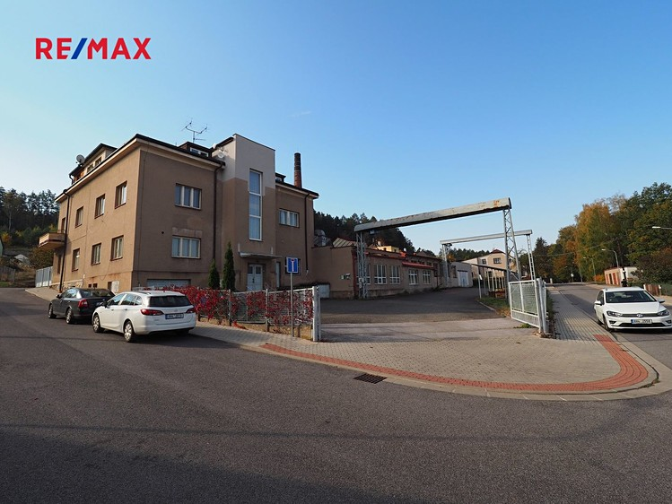  Zdroj: www.sreality.cz
Cena [Kč] |  |  | Užitná plocha  [m²] |  | Jedn. cena  Kč/m² | Celkový koef.  K_{C} |  | Upravená j. cena [Kč/m²]
12 500 000 |  |  | 2 804,00 |  | 4 458 | 0,75 |  | 3 344

Název: | Průmyslový areál
Lokalita: |  | Bezručova, Jaroměř - Pražské Předměstí
Popis: |  | Areál pro výrobu a skladování s administrativním a sociálním zázemím v Jaroměři. Areál je umístěn u státní silnice Hradec Králové - Náchod. Celková plocha pozemků činí 5365 m2. Administrativní budova se sociálním zázemím je třípodlažní zděná budova s pultovou střechou. Suterén je využíván jako garáže, kotelna a rozvodna VN, I.NP-administrativní prostory, II.NP-sociální zázemí (šatny, umývárny, WC). Objekt je napojen na el. energii, veř. vodovod a kanalizaci, plyn. Ústřední vytápění a TUV centrální. Tři haly sloužící pro výrobu a skladování, se světelnou a motorovou elektroinstalací, s rozvody vody včetně požárních hydrantů a s teplovzdušným vytápěním. Jako přístup do zcela oploceného areálu slouží dva vjezdy napojené na obecní asfaltové komunikace. Nezastavěné plochy využívané jako přístup do objektů a manipulační plochy jsou zpevněny především betonovými panely.
Pozemek: |  |  |  | 5 365,00 m²
Užitná plocha: |  |  |  | 2 662,00 m²
Použité koeficienty:  K1 Redukce pramene ceny 0,90  K2 Velikosti objektu 1,00  K3 Poloha 0,95  K4 Provedení a vybavení 1,00  K5 Celkový stav 0,92  K6 Vliv pozemku 0,93  K7 Úvaha zpracovatele ocenění 1,00 |  |  |  |  |  |  | 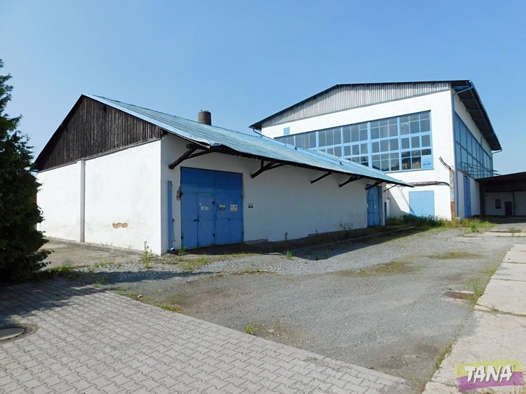  Zdroj: www.sreality.cz
Cena [Kč] |  |  | Užitná plocha  [m²] |  | Jedn. cena  Kč/m² | Celkový koef.  K_{C} |  | Upravená j. cena [Kč/m²]
15 000 000 |  |  | 2 662,00 |  | 5 635 | 0,73 |  | 4 114

Název: | Provozní areál
Lokalita: |  | DKnL
Popis: |  | Nemovité věci zapsané na LV č. 5913 zobchodované smlouvou V-5056/2020-610
Pozemek: |  |  |  | 6 780,00 m²
Užitná plocha: |  |  |  | 1 250,00 m²
Použité koeficienty:  K1 Redukce pramene ceny 1,00  K2 Velikosti objektu 1,00  K3 Poloha 0,95  K4 Provedení a vybavení 1,00  K5 Celkový stav 0,93  K6 Vliv pozemku 0,95  K7 Úvaha zpracovatele ocenění 1,00 |  |  |  |  |  |  | 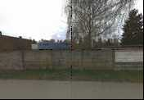  Zdroj: www.sreality.cz
Cena [Kč] |  |  | Užitná plocha  [m²] |  | Jedn. cena  Kč/m² | Celkový koef.  K_{C} |  | Upravená j. cena [Kč/m²]
6 000 000 |  |  | 1 250,00 |  | 4 800 | 0,84 |  | 4 032

Zdůvodnění stanovené porovnávací hodnoty:
Upravené nabídkové ceny a realizované ceny se pohubují v intervalu od 3300 - 4100 ,- Kč/m² započitatelné plochy. Hodnotu stanovuji při střední úrovni intervalu.

Minimální jednotková porovnávací cena | 3 344 Kč/m²
Průměrná jednotková porovnávací cena | 3 830 Kč/m²
Maximální jednotková porovnávací cena | 4 114 Kč/m²

Výpočet porovnávací hodnoty na základě užitné plochy
Průměrná jednotková cena | 3 830 Kč/m²
Celková užitná plocha oceňované nemovité věci | 1 416,00 m²
Výsledná porovnávací hodnota | 5 423 280 Kč

4.2. Výsledky analýzy dat
1. Věcná hodnota staveb
1.1. Stavba pro bydlení čp. 289 | 522 282,- Kč
1.2. Administrativní budova | 428 541,- Kč
1.3. Výrobní hala | 792 300,- Kč
1.4. Bývalá kotelna | 81 378,- Kč
1.5. Sklad | 1 562 416,- Kč
Věcná hodnota staveb - celkem: | 3 386 917,- Kč
2. Hodnota pozemků
2.1. Pozemky | 1 070 765,- Kč
3. Porovnávací hodnota
3.1. Komparativní metoda | 5 423 280,- Kč

Porovnávací hodnota | 5 423 280 Kč
Věcná hodnota | 4 457 682 Kč
z toho hodnota pozemku | 1 070 765 Kč

Obvyklá cena
5 420 000 Kč
slovy: Pětmilionůčtyřistadvacettisíc Kč
Komentář ke stanovení výsledné ceny
Obvyklá cena vyjadřuje hodnotu věci a určí se porovnáním, ve smyslu definice uvedené v § 2, odst. 1 zákona č.151/1997 Sb., o oceňování majetku a o změně některých zákonů (zákon o oceňování majetku).

5. ODŮVODNĚNÍ
5.1. Interpretace výsledků analýzy
Po nemovitých věcech uvedeného typu, obdobné velikosti a zainvestovanosti, resp. zjištěnému technickému a právnímu stavu t.j. Areálu pro průmysl a skladování, s administrativní budovou, ve stavu před rekonstrukcí, nezpůsobilém pro užívání, s přiměřenými pozemky, v okrajové části obce, mimo souvisle zastavěné území, bez občanské vybaveností v dochozí vzdálenosti, s dobrou dopravní dostupností a průměrnou obslužností, v dané lokalitě je poptávka vyrovnaná s nabídkou.

S přihlédnutím ke všem faktům jsem názoru, že nemovitá věc je za navrženou porovnávací cenu obchodovatelná.

Výpočet :
Porovnavací hodnota 5 423 280,- Kč
zaokrouhleno 5 420 000,- Kč

6. ZÁVĚR
6.1. Citace zadané odborné otázky a odpověď

OBVYKLÁ CENA | 5 420 000 Kč
slovy: Pětmilionůčtyřistadvacettisíc Kč

Na základě získaných informací, popsaných parametrů, místního šetření, výsledků získaných použitím porovnávací metody, se zohledněním rizikových faktorů navrhuji obvyklou cenu nemovité věci - pozemku st.p.č. 336 se stavbou čp. 289 a pozemky p.č. 718, 723/1 a 723/3, vše v k.ú. a obci Police nad Metují, zapsané na LV č. 1276, vedené u Katastrálního úřadu pro Královéhradecký kraj, KP Náchod, se zohledněním práv a závad:

ve výši
5 420 000,-Kč

Prohlašuji, že jsem si vědom následků vědomě nepravdivého znaleckého posudku (§ 127a zákona č. 218/2011 Sb., kterým se mění zákon č. 549/91 Sb. ve znění pozdějších předpisů).

SEZNAM PŘÍLOH
 | počet stran A4 v příloze:
Výpis z katastru nemovitostí |  | 1
Snímek z katastrální mapy |  | 1
Fotodokumentace nemovitosti |  | 5
Mapa oblasti |  | 1

ZNALECKÁ DOLOŽKA
Znalecký posudek jsem podal jako znalec jmenovaný předsedou Krajského soudu Hradec Králové dne 23.1.1976, č.j. 248/76 pr základní obor ekonomika, odvětví ceny odhady nemovitostí, s rozšířením pro obor ekonomika – odvětví ceny a odhady.

Znalecký posudek byl zapsán pod číslem 7442/4/2022 - C evidence posudků.
V Trutnově 18.1.2022

OTISK ZNALECKÉ PEČETI
Jiří Danielis
Pražská 88
541 01 Trutnov

PŘÍLOHY ZNALECKÉHO POSUDKU
č: 7442/4/2022 - C
 | počet stran A4 v příloze:
Výpis z katastru nemovitostí |  | 1
Snímek z katastrální mapy |  | 1
Fotodokumentace nemovitosti |  | 5
Mapa oblasti |  | 1

Výpis z katastru nemovitostí
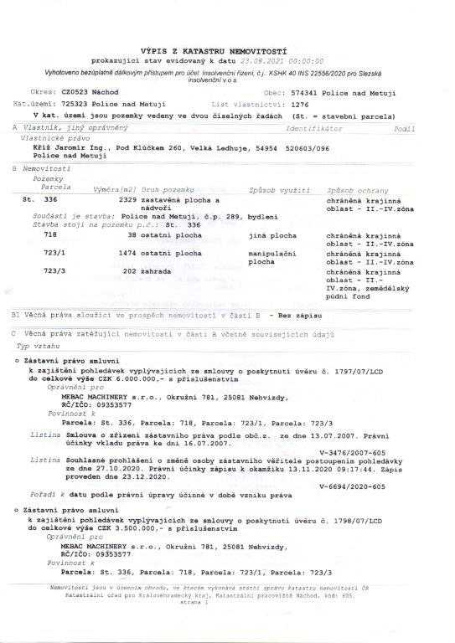

Snímek z katastrální mapy
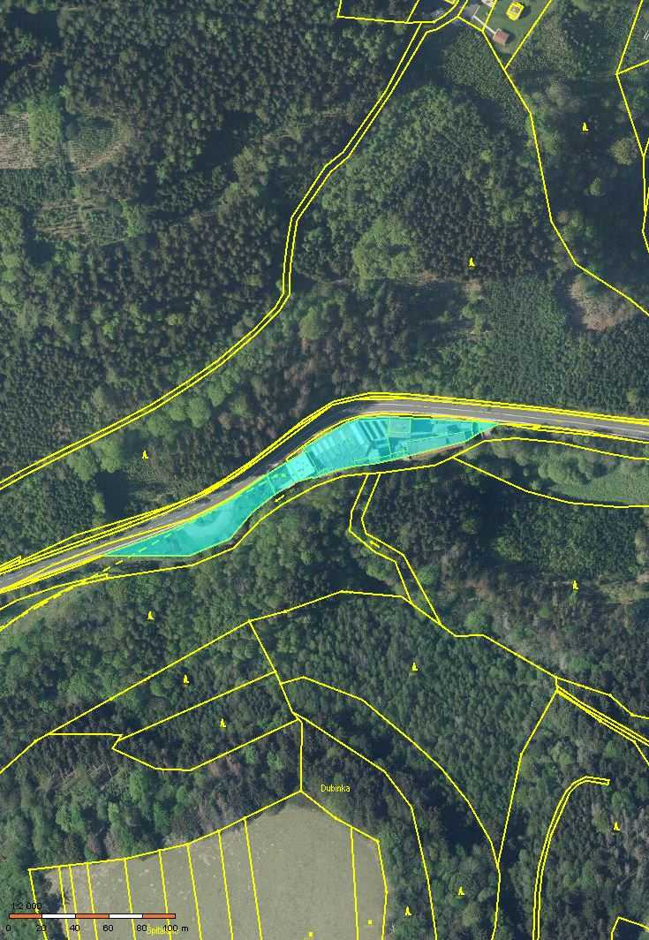

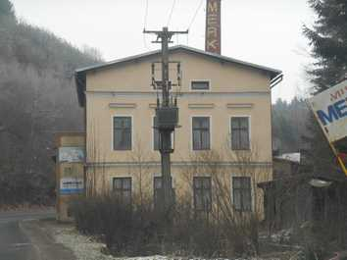 | 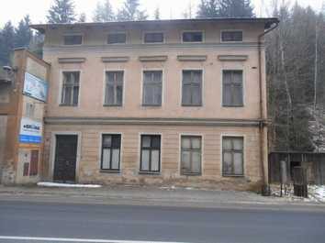
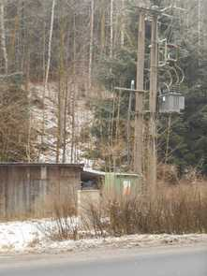 | 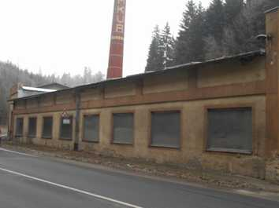
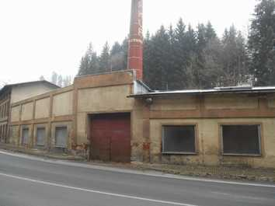 | 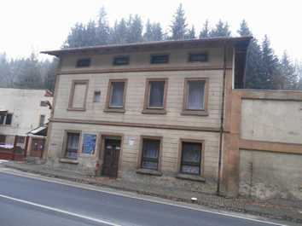
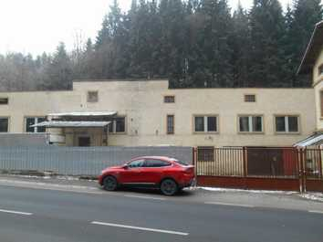 | 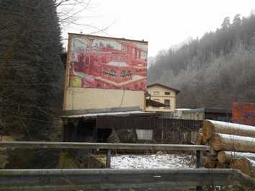

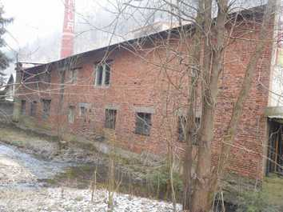 | 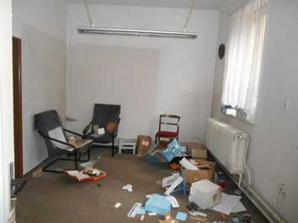
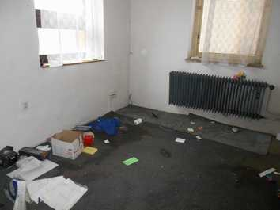 | 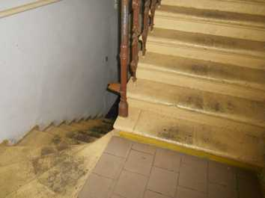
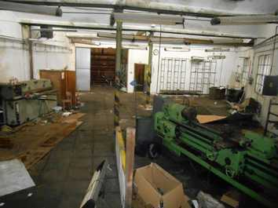 | 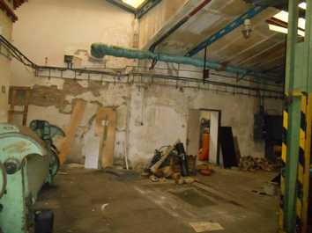
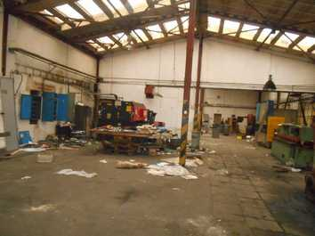 | 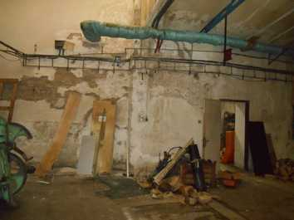

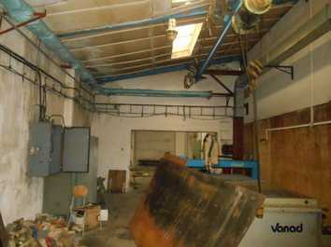 | 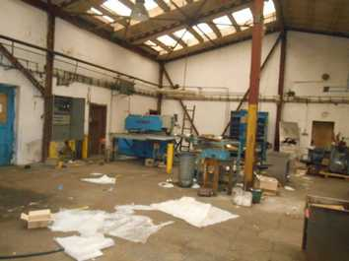
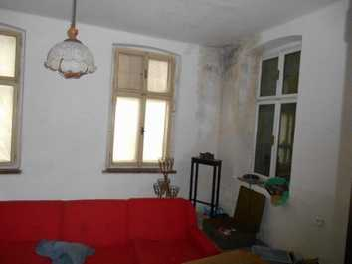 | 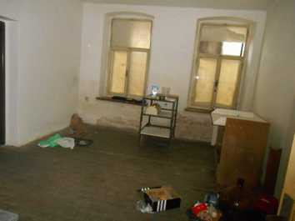
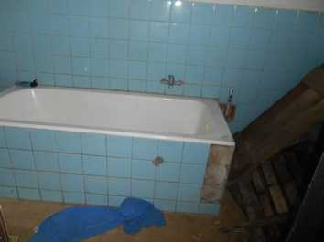 | 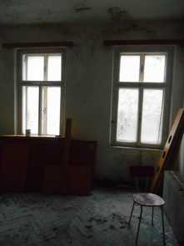
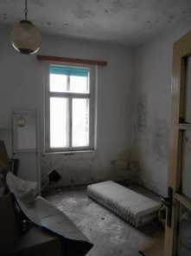 | 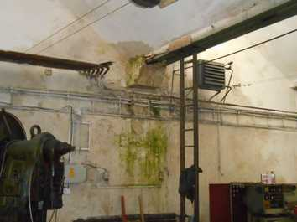

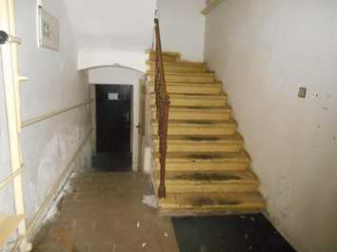 | 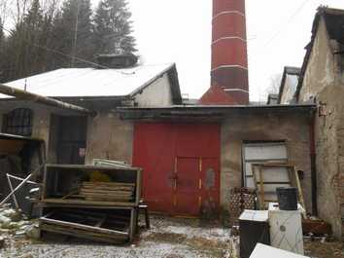
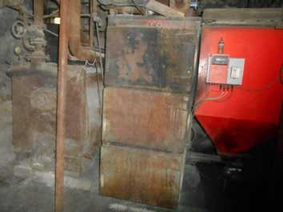 | 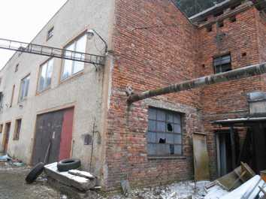
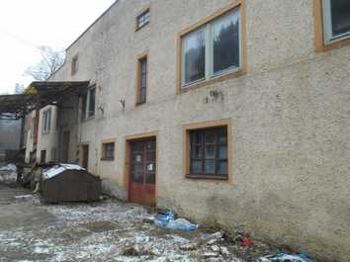 | 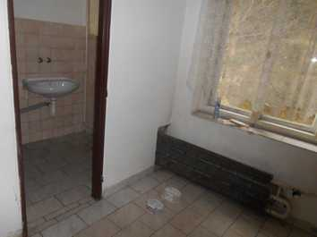
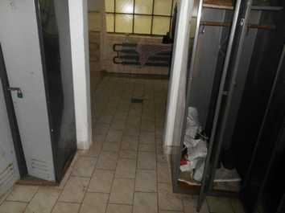 | 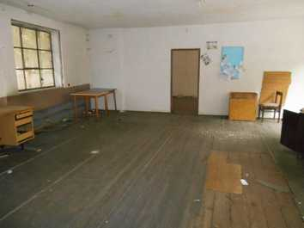

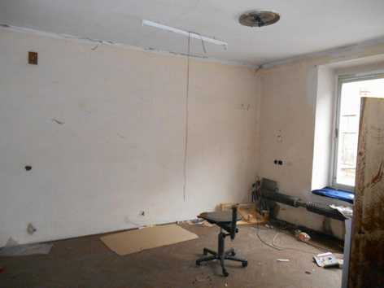 | 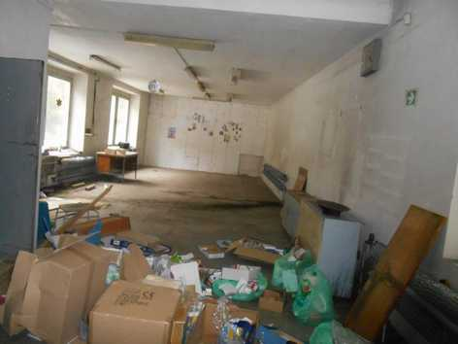
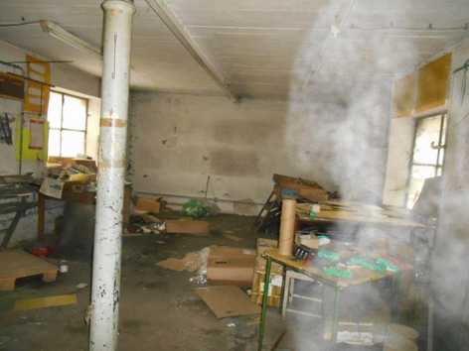 | 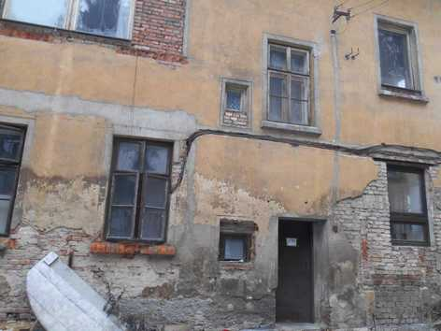

Mapa oblasti
